Doe je mee met Tenniskids Blauw voor kinderen van 4 tot 7 jaar?
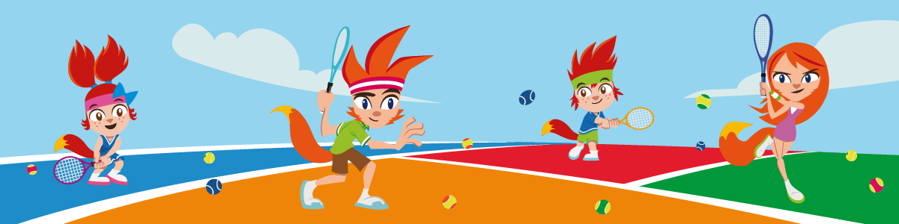
Tenniskids is geheel afgestemd op de leeftijd en mogelijkheden van kinderen. Daardoor leren ze het spel razendsnel spelen. Vier kleuren brengen hun vooruitgang in kaart: blauw, rood, oranje en groen. Bij iedere kleur horen andere leeftijden.
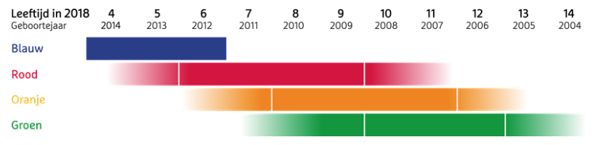

Oefen bal- en racketvaardigheden op een speelse manier
Naast tenniskids rood, oranje en groen start Tennisschool Lembeck dit seizoen speciaal voor de jongste jeugd met Tenniskids Blauw. In deze eerste fase maken kinderen kennis met het tennisspel en de vereniging, waarbij plezier centraal staat. Met verschillende eenvoudige en speelse oefeningen ontwikkelen de kinderen hun eerste bal- en racketvaardigheden. De oefeningen, zoals tikspelletjes en balspelletjes met en zonder racket, zijn volledig afgestemd op de leeftijd van het kind. Deze trainingen worden gegeven door de “oudere” selectiejeugd spelers van NTC.
Geef jouw kind nu op voor deze leuke training door middel van het inschrijfformulier op de volgende pagina!

INSCHRIJFFORMULIER

TENNISKIDS BLAUW (4-7 jaar)
Met dit formulier kun je jouw kind aanmelden voor Tenniskids Blauw.
- De trainingen worden gegeven van 11-12 uur op zaterdag en/of zondag.
- De trainingen starten in week 45 en duren 10 weken.

Naam:
Adres:
Postcode en woonplaats:
Telefoonnummer:
E-mailadres:

Welke dagen kan je aan de blauwe training deelnemen
(aankruisen wat van toepassing)
Zaterdag
Zondag

Gewenste groepsgrootte (prijs voor 10 lessen, pp, incl baanhuur)
(aankruisen wat van toepassing)
Groep van 6
(135 euro)
Groep van 10
(90 euro):
Groep van 14
(70 euro):
Formulier opsturen naar ntc@tennisschoollembeck.nl

De lessen vallen onder de lesvoorwaarden van Tennisschool Lembeck. Zie website: www.tennisschoollembeck.nl.

